如果骨骼不同，使用Set Master Pose Component会有问题：

还有一个限制，即主骨骼的任何子代都必须是具有完全匹配结构的子集，不能有任何多余的关节或省略任何关节。由于多余关节没有骨骼缓冲数据，因此将使用引用姿势进行渲染。此外，还无法对任何子代运行任何其他动画或物理效果。

从<https://forums.unrealengine.com/development-discussion/animation/77085-multi-part-skeletal-mesh-does-not-completely-follow-animation>

这里的回答来看，必须使用同一个骨架导入，导入后可以看到会将没有匹配的骨架标灰，Attach的时候，就会不根据名字绑定而是根据骨骼的顺序进行绑定，就会出问题.

Matt回复一：

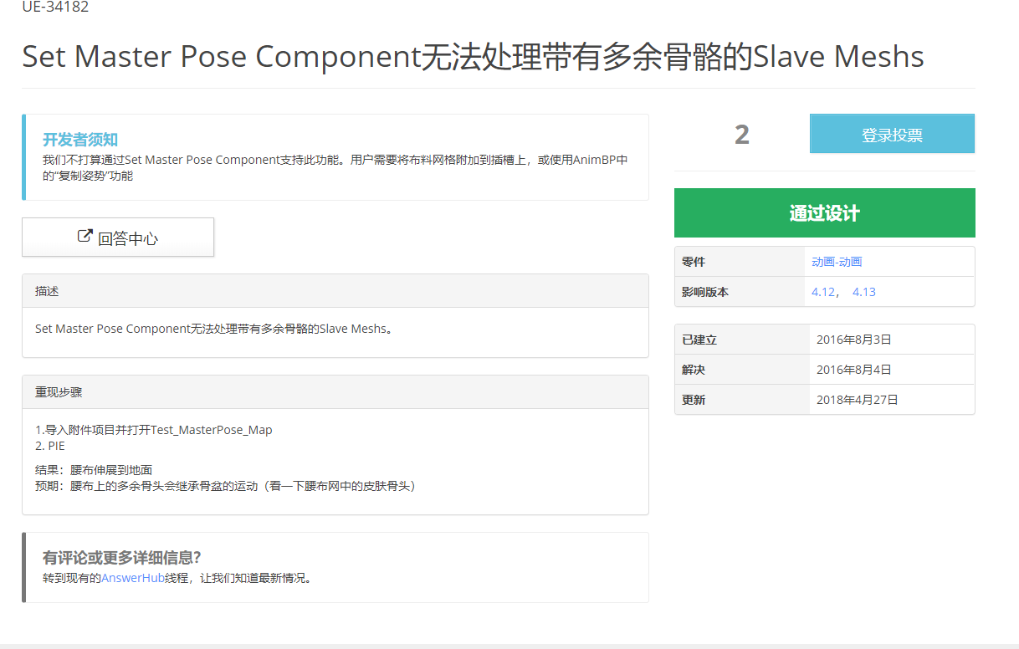

解决方案一：

分开两部分，用插槽的方式 蠢得一批

## 解决方案二：

poseable mesh component

We also have Poseable meshes, not sure why I forgot to mention it. Create a poseable mesh component, assign the loin cloth skel mesh, then use the "Copy Pose from Skeletal Component" Node on tick. It's not really usable for anything with physics, but could be useful if you have any accessories/clothing that don't use physics.

<https://forums.unrealengine.com/development-discussion/blueprint-visual-scripting/3395-poseablemeshcomponent-instead-of-skeletalmeshcomponent>

并没有什么卵用

**从网格体复制姿势：**

同上 会有问题

Copy Pose From Mesh

**网格体合并：**

也需要设置骨骼，尝试下不设置骨骼直接使用融合。

MeshMerge.DoMerge()中并不会将骨骼进行融合，只是会设置RefSkeleton,并没有进行任何的骨骼合并(代码上看)，所以如果没有设置外部骨骼，就不会播放动画。

但是从添加的骨骼上来看，

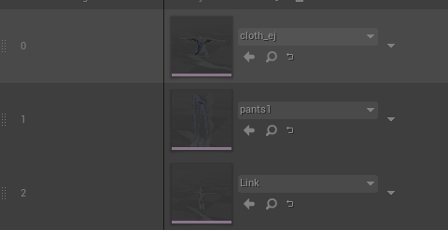

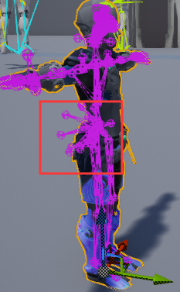 可以看见骨骼的位置变了，说明已经进行了骨骼部分的融合？但是融合的有问题，此时如果不额外设置骨骼，却又无法播放动画。

**尝试先更新骨骼，再进行融合：**

**效果一致**

FReferenceSkeleton,参考姿势，

<https://www.unrealengine.com/en-US/tech-blog/demystifying-bone-indices>

综上，目前所有的骨骼合并方案（其实都并没有合并，UE推荐的任然是使用用一个骨骼，其余使用插槽的方式进行）

所以最终方案：在骨骼上添加插槽将长袖等托管物理衣物系统，如果需要碰撞，可以绑骨骼，但是骨骼也是单独添加物理系统，随着插槽运动，不与本身模型动画、骨骼等融合

### 正式换装相关：

布料系统，也是要依赖于骨骼的！

用PHYSIC模拟衣服，效果真的不是很好，有点蠢

头发也可以刷布料，调整参数来达到头发的效果。

不需要手动开启物理模拟,在塞尔达模型上，造成了一定程度的模型扭曲变形

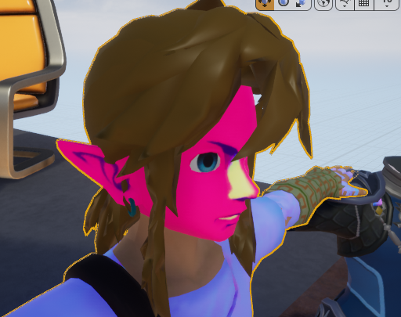

运行时与平时

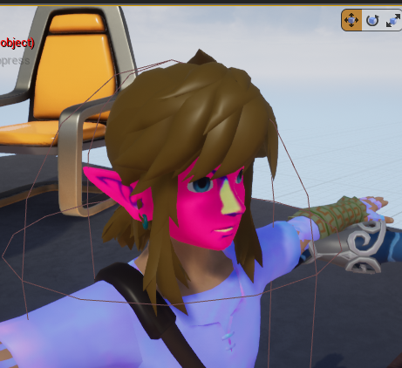

肯定与模型本身是有关系的！（想念U3D的Dynamic bones），和物理的碰撞也是有关系的！

### 物理模拟马尾，

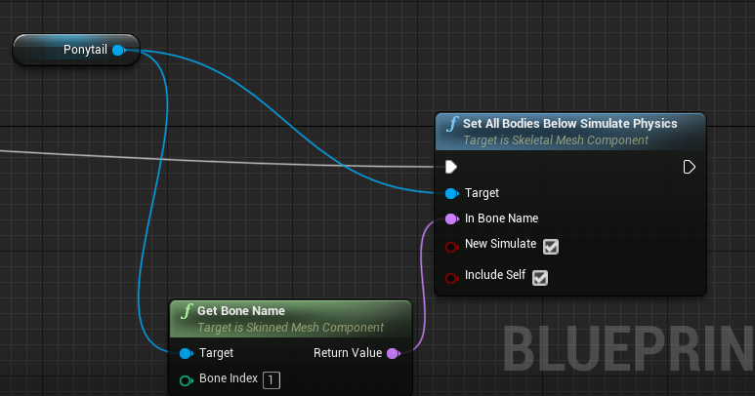

从第二根骨骼开始使用物理效果，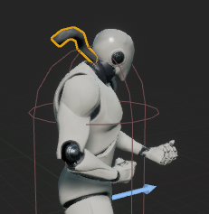但是会被自身的胶囊碰撞体阻挡, 却并没有与自身的物理胶囊体碰撞！

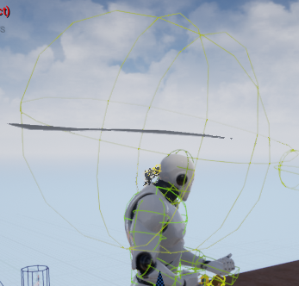

但是却可以与布料系统的物理胶囊碰撞！？是因为在同一个插槽上吗,不是！确实碰撞了,设置对了碰撞检测的话，就会碰撞！

所以用骨骼模拟衣服，是可行的，深度测试下！模型！

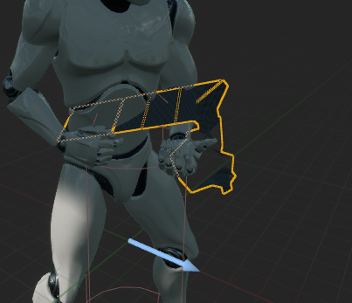

可行个屁，效果特别差

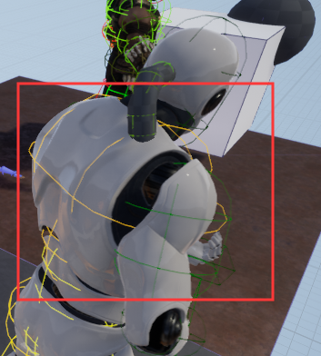

使用布料马尾:同样的马尾，用布料效果感觉就很差

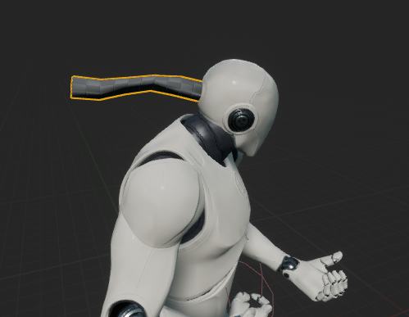

### 定论：最好的不穿模方式，就只有做成自身的一部分了。换装换全身。穿模无所谓的话，就部分换装了。以上问题只有针对长袖这种，紧身衣根本无所屌谓